STUDI KASUS MENGENAI PENDAMPINGAN PASTORAL KEPADA
SEORANG PENATUA YANG MENJAUHKAN DIRI DARI PELAYANAN
DAN PERSEKUTUAN AKIBAT DITINGGAL MATI OLEH
PASANGANNYA DI GEREJA TORAJA CABANG KEBAKTIAN
GOLGOTA MALASA KLASIS MALIMBONG
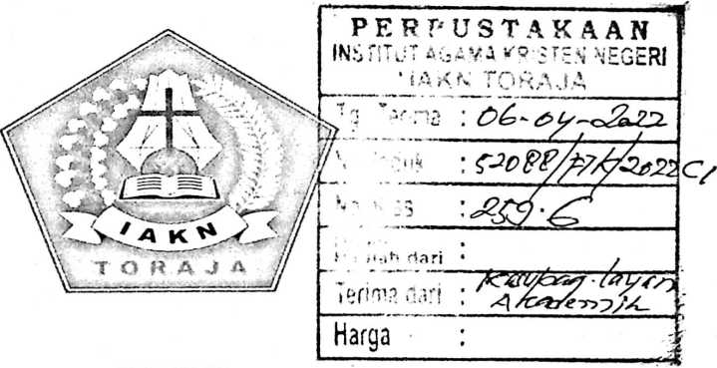
SKRIPSI
Diajukan Kepada Institut Agama Kristen Negeri (IAKN) Toraja
sebagai Salah Satu Syarat Akademik untuk memperoleh gelar
Sarjana Theologi (S.Th)
OLEH:
ABIANA PONGTARUK
NIRM: 2020164614
PROGRAM STUDI TEOLOGI KRISTEN
FAKULTAS TEOLOGI DAN SOSIOLOGI KRISTEN
INSTITUT AGAMA KRISTEN NEGERI (IAKN) TORAJA
2021

STUDI KASUS MENGENAI PENDAMPINGAN PASTORAL KEPADA
SEORANG PENATUA YANG MENJAUHKAN DIRI DARI PELAYANAN
DAN PERSEKUTUAN AKIBAT DITINGGAL MATI OLEH
PASANGANNYA DI GEREJA TORAJA CABANG KEBAKTIAN
GOLGOTA MALASA KLASIS MALEMBONG
SKRIPSI
Diajukan kepada Institut Agama Kristen Negeri (IAKN) Toraja
sebagai Salah Satu Syarat Akademik untuk memperoleh gelar
Sarjana Theologi (S.Th)
OLEH
ABIANA PONGTARUK
2020164614
PROGRAM STUDI TEOLOGI KRISTEN
FAKULTAS TEOLOGI DAN SOSIOLOGI KRISTEN
INSTITUT AGAMA KRISTEN NEGERI (IAKN) TORAJA
2021

Nama | : Abiana Pongtaruk
NIRM | : 2020164614
Program Studi | : Teologi Kristen
Fakultas | : Teologi dan Sosiologi Kristen
Setelah dikonsultasikan, | dikoreksi, dan diperbaiki dengan arahan dari
dosen pembimbing, maka skripsi ini dinyatakan memenuhi syarat untuk dijilid
dan diserahkan pada Institut Agama Kristen Negeri (IAKN) Toraja.
Tana Toraja, 28 Januari 2022
Dosen Pembimbing
Pembimbing I,
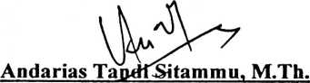
NIP 196905222006041009
Pembimbing II.


Yanni Paembonan, M.Pd.KL
NIP 198707202019032018
ii

Judul | : Studi Kasus Mengenai Pendampingan Pastoral Kepada Penatua  yang Meninggalkan Pelayanan dan Persekutuan Akibat  Ditinggal Mati oleh Pasangannya di Gereja Toraja Cabang  Kebaktian Golgota Malasa Klasis Malimbong
Disusun oleh | Nama : Abiana Pongtaruk  NIRM : 2020164614  Program Studi : Teologi Kristen  Fakultas : Teologi Dan Sosiologi Kristen
Dibimbing oleh | 1. Andarias Tandi Sitammu, M.Th.  2. Yanni Paembonan, M.Pd.K.
Telah dipertahankan dan dipertanggungjawabkan oleh penulis di depan
penguji pada ujian sarjana (SI) Institut Agama Kristen Negeri (IAKN) Toraja
pada tanggal 08 Desember 2021 dan diyudisium tanggal 29 Desember 2021.
Penguji Utama,


Dr. Yonatan Sumarto
NIP 198212252009121005
NIP 199012292019032027

Sumiati

utri Natalia, M.Pd.
Dewan Penguji:
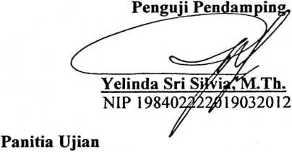
Sekertaris,


Algu S. Pabangke, M.Pd.
NIP 198808162011012010
Mengetahui
Dekan FTSK IAKN Toraja,
Syukur Matas
212005011004
r?IAKN Toraja,

Tapingku, M.Th.
^^•97^242005011003


ABSTRAK
Abiana Pongtaruk: 2020164614 tahun 2021 menyusun skripsi yang
berjudul “Studi Kasus Mengenai Pendampingan Pastoral Kepada Penatua
yang Meninggalkan Pelayanan dan Persekutuan Akibat ditinggal Mati Oleh
Pasangannya Di Gereja Toraja Cabang Kebaktian Golgota Malasa Klasis
Malimbong. Skripsi ini bertujuan untuk mengetahui model atau bentuk
pelayanan pastoral kepada Penatua yang meninggalkan pelayanan dan
persekutuan akibat ditinggal mati oleh pasangannya. Pembimbing 1:
Andarias Tandi Sita m m u, M.Th, dan Pembimbing II: Yanni Paembonan, M.
Pd. K.
Adapun tujuan dari penulisan skripsi ini yaitu untuk mengetahui
bagaimana model pendampingan pastoral yang harus dilakukan untuk
menghadapi masalah Penatua yang meninggalkan pelayanan dan persekutuan
akibat ditinggal mati oleh pasangannya.
Dalam penelitian ini penulis menggunakan penelitian kualitatif yaitu
dengan mengamati dan melakukan wawancara dengan tujuan untuk mendapatkan
informasi tentang bagaimana model atau bentuk pendampingan pastoral kepada
Penatua yang meninggalkan pelayanan dan persekutuan di Gereja Toraja Cabang
Kebaktian Golgota Malasa Klasis Malimbong.
Dengan demikian di akhir skripsi ini penulis menyimpulkan bahwa model
pendampingan pastoral yang harus digunakan yaitu model pendampingan
pelayanan pastoral klinis melalui perkunjungan dan percakapan yang bersifat
pastoral merupakan pelayanan yang penting untuk dilakukan dengan tujuan untuk
menolong, membimbing dan menopang seseorang yang sedang mengalami
pergumulan yang berat yang sulit untuk diselesaikan sendiri.
Kata Kunci: Pastoral, Model, Majelis Gereja, Perkunjungan.

